PRT Welfare

Instalação

1 – Ir á partilha do contingente português, e copiar para o Ambiente de trabalho a parta PRT Welfare.
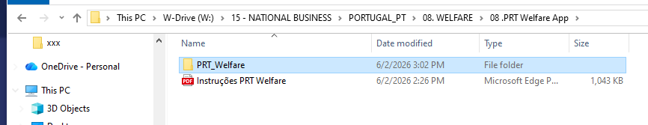

2 – No ambiente de Trabalho, dentro da pasta PRT Welfare, tem o executável que se usa para aceder á aplicação.
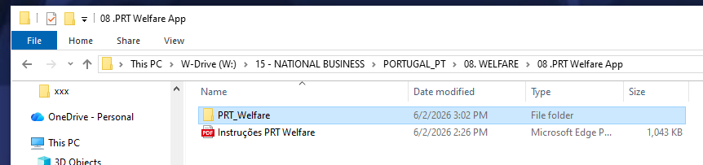

Utilização

1 – Abrir a aplicação.
Pde aparecer a mensagem do Defender. Clique em More Info e depois em Run anyway
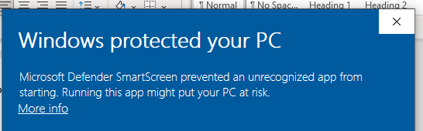
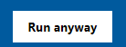

- Na primeira vez e sempre que não encontrar a Base de Dados, vai perguntar pelo caminho da mesma.
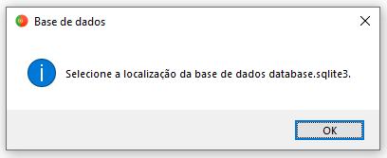
A Base de Dados está no servidor e todos que usam a aplicação, devem usar a mesma base de dados.
Neste momento a mesma está na localização:
W:\15 - NATIONAL BUSINESS\PORTUGAL_PT\08. WELFARE\07. BASE_DADOS_PRT_WELFARE
O nome da base de dados é database.sqlite3
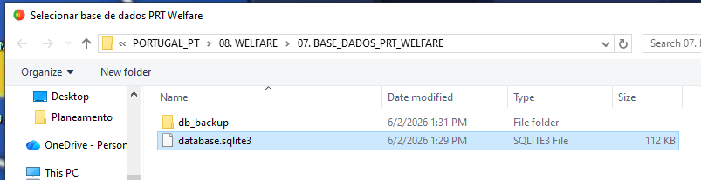

2 – Efetua o login na aplicação com o NIM (Utilizador) e password.
Estes dados são fornecidos pelo responsável pela administração da base de dados.
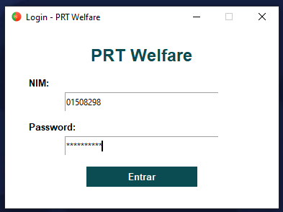´

Alterar Password:
Clicar no nome no canto superior direito e alterar a password. O Administrador pode alterar a password dos utilizadores.
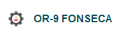
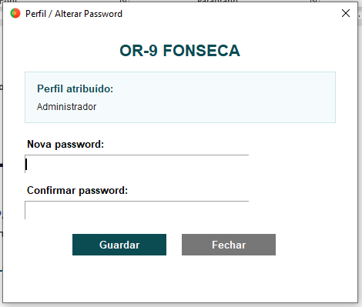

Administração



- Podem ser adicionados Utilizadores e respetiva informação.
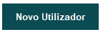
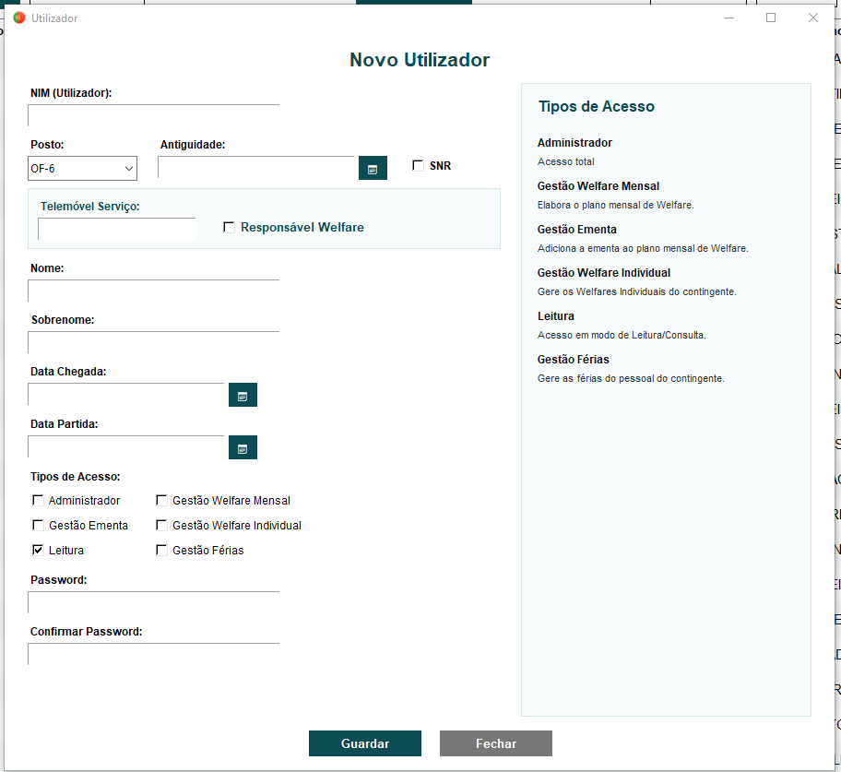
- Pode ser adicionado o nome do atual Chief of Staff (COS)
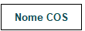
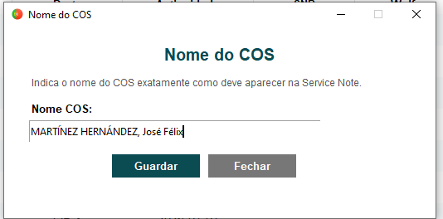

- Podem ser adicionados os Days Off
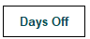
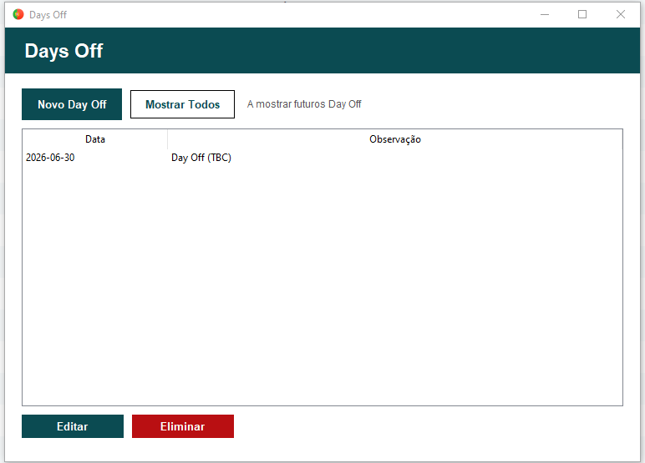

- Para a contagem das semanas, temos de inserir manualmente o primeiro dia que esta contagem tem.
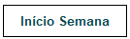
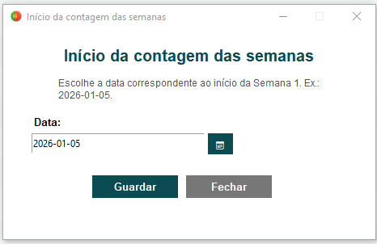

- Pode ser alterada a Linguagem da aplicação (Está a 90%)
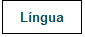
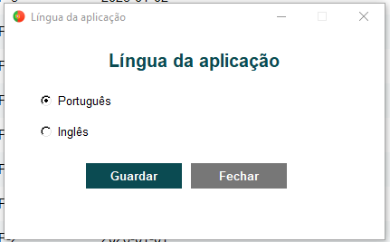

Tipos de Acesso à aplicação

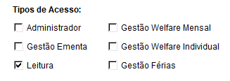 | 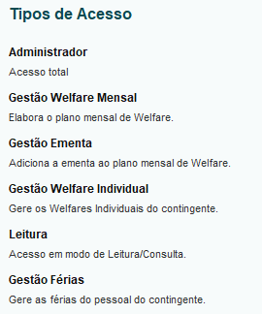

Gestão de Férias
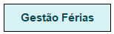
Aqui podemos adicionar os períodos de férias que os militares têm aprovados.
A hora de início e chegada é importante para o cálculo das refeições.
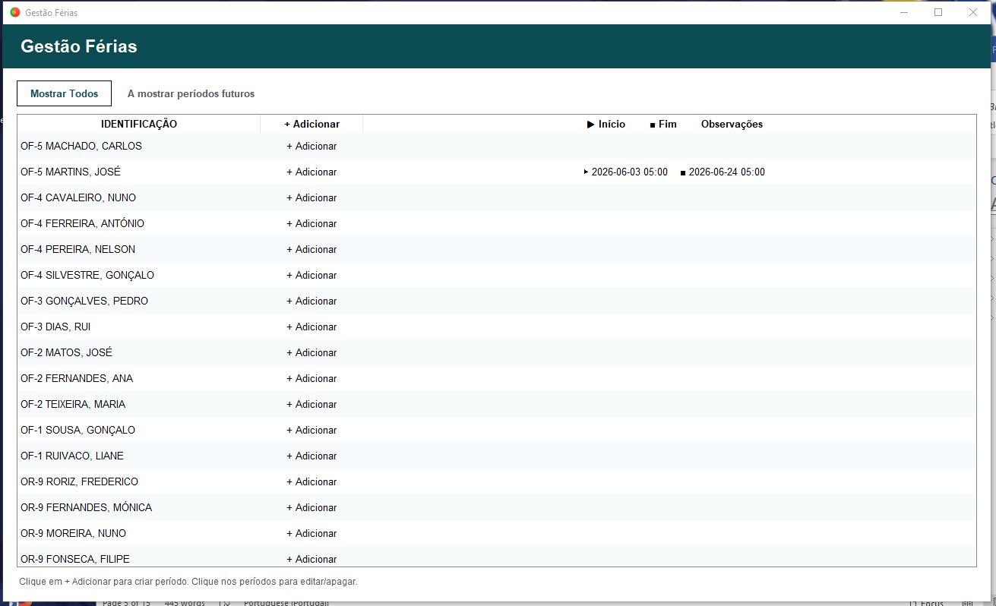

Welfare Mensal

Aqui é feita a programação dos Welfares do contingente para o respetivo mês.
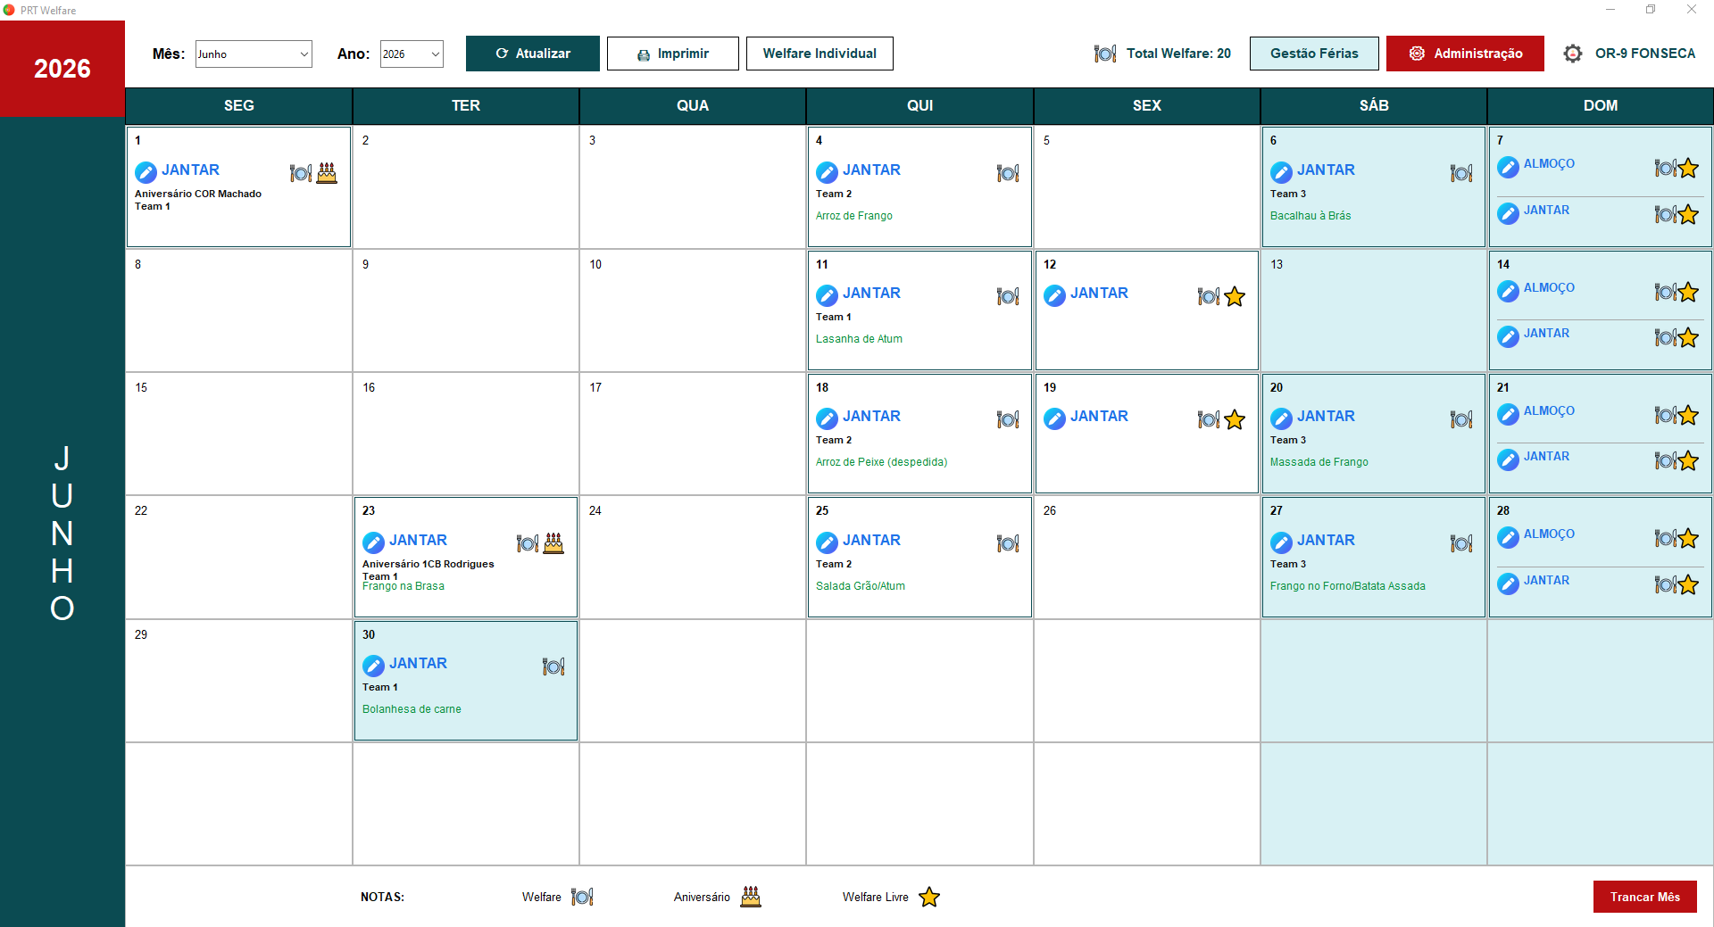

- Adicionar/Editar/apagar Welfare.
Deve clicar no dia pretendido e escolher o tipo de Welfare.
Pode Adicionar a Ementa e Sobremesa.
Pode adicionar Observações.
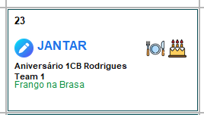
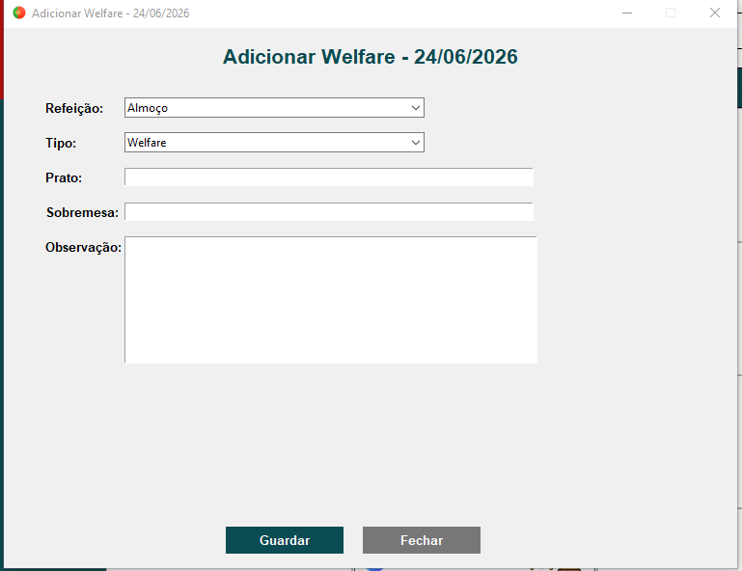

- Para Imprimir, tem o botão:
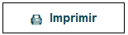
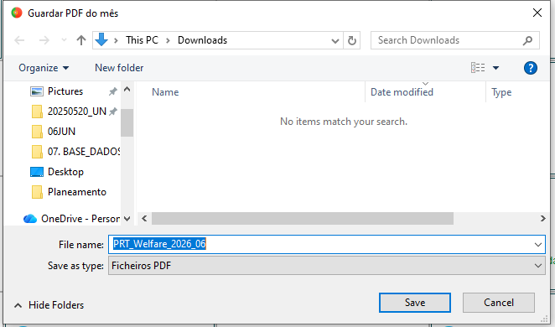

Welfare Individual
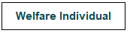
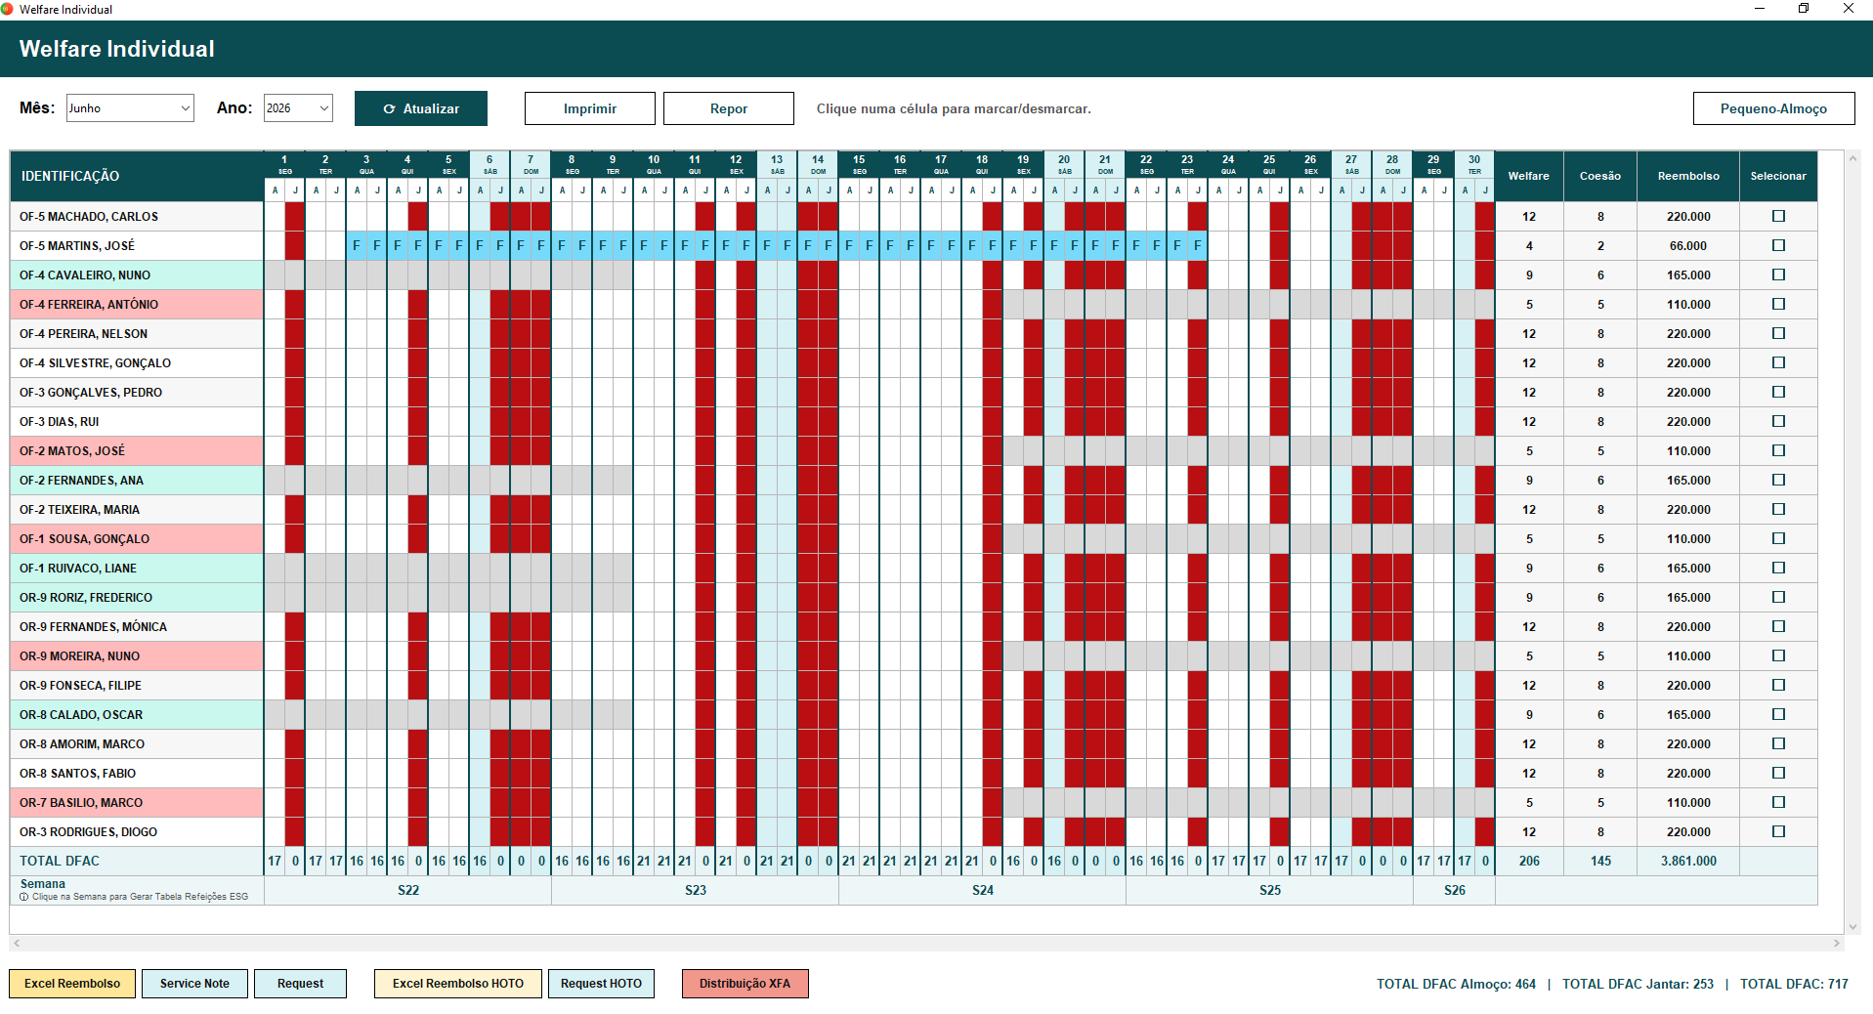
Por defeito são marcadas os Welfare em concordância com o que foi programado no Welfare Mensal, para todos os elementos do contingente.

Para marcar ou desmarcar Welfare, deve clicar na refeição pretendida e a mesma fica da cor temporária Verde .
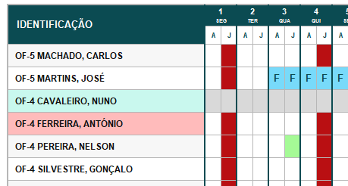

Para Validar ou anular, clica no botão:
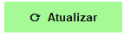

Depois em Sim se quiser gravar ou em Anular para cancelar estas marcações.
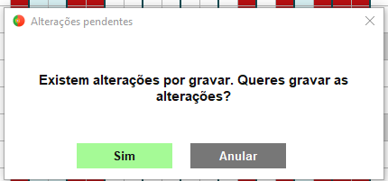

Para visualizar o Pequeno Almoço, clica no botão:
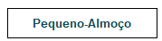
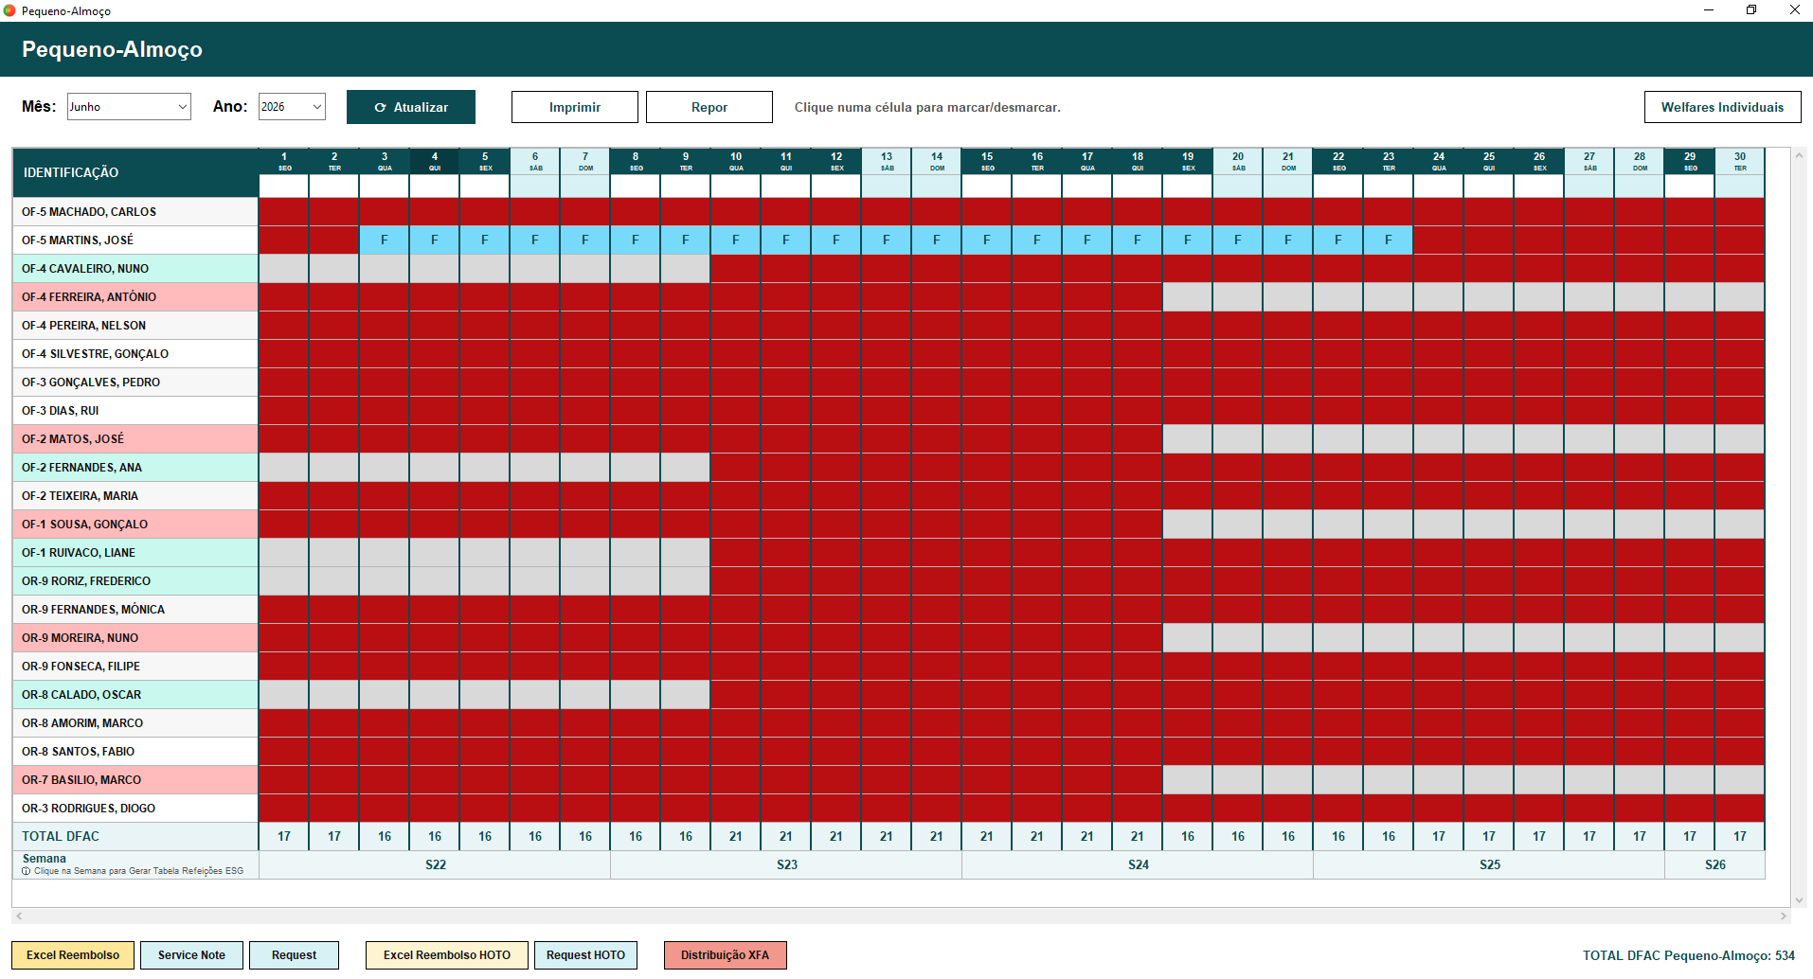

Para marcar ou desmarcar o pequeno almoço, deve clicar na refeição pretendida e a mesma fica da cor temporária Verde .
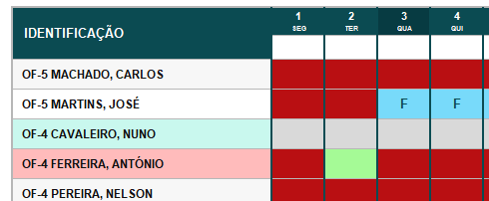

Para Validar ou anular, clica no botão:


Depois em Sim se quiser gravar ou em Anular para cancelar estas marcações.
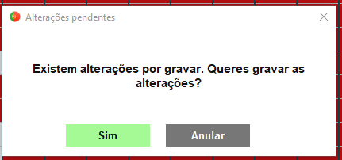

Caso seja necessário, podemos repor a marcação de todos os Welfare Individuasi, marcados como o planeamento dos Welfare Mensal.
Para isso usamos o botão Repor:
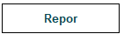

Para imprimir a listagem das marcações do Welfare, clica em
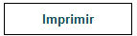

Pode escolher em imprimir numa folah ou em 2. Em duas imprime 15 dias numa folha e os restantes na outra folha.
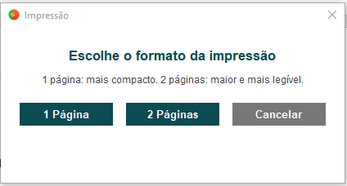
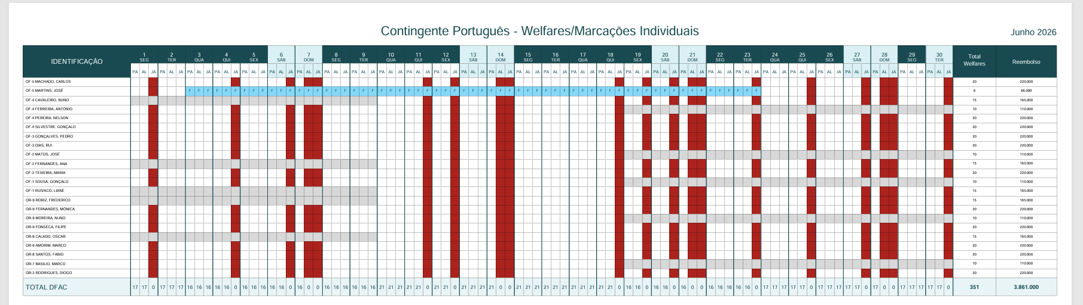
Exportação de Documentos:
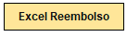
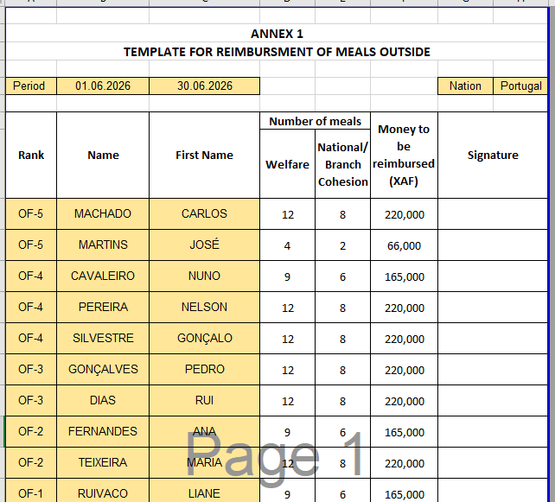

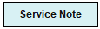
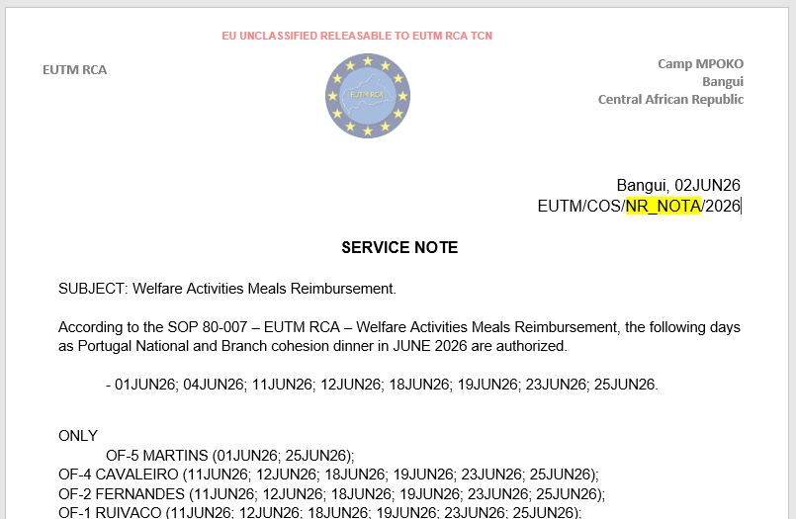

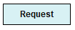
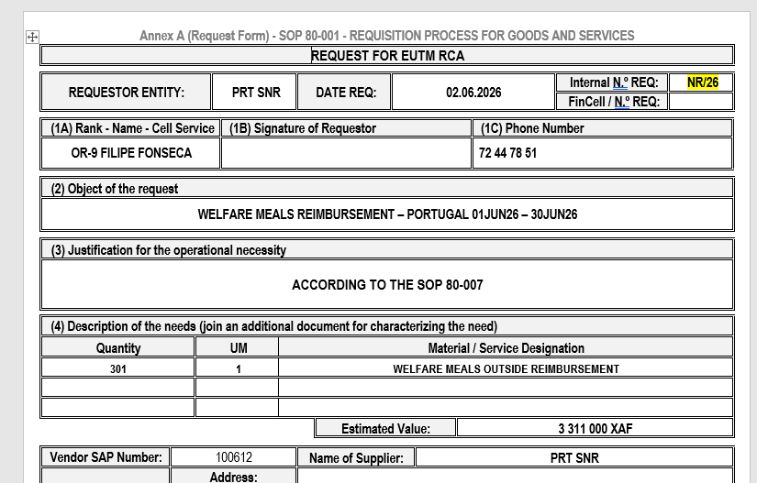

Caso exista necessidade, por exemplo, na partida de militares durante o mês, usamos os botões HOTO que funcionam com a seleção dos militars que queremos para estes documentos:
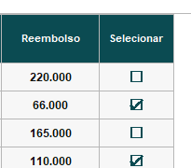

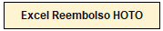

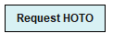

Para enviar a relação semanal de refeições para o ESG, clicar na semana pretendida e é gerada a relação:
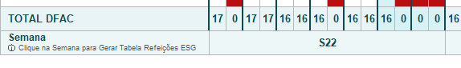
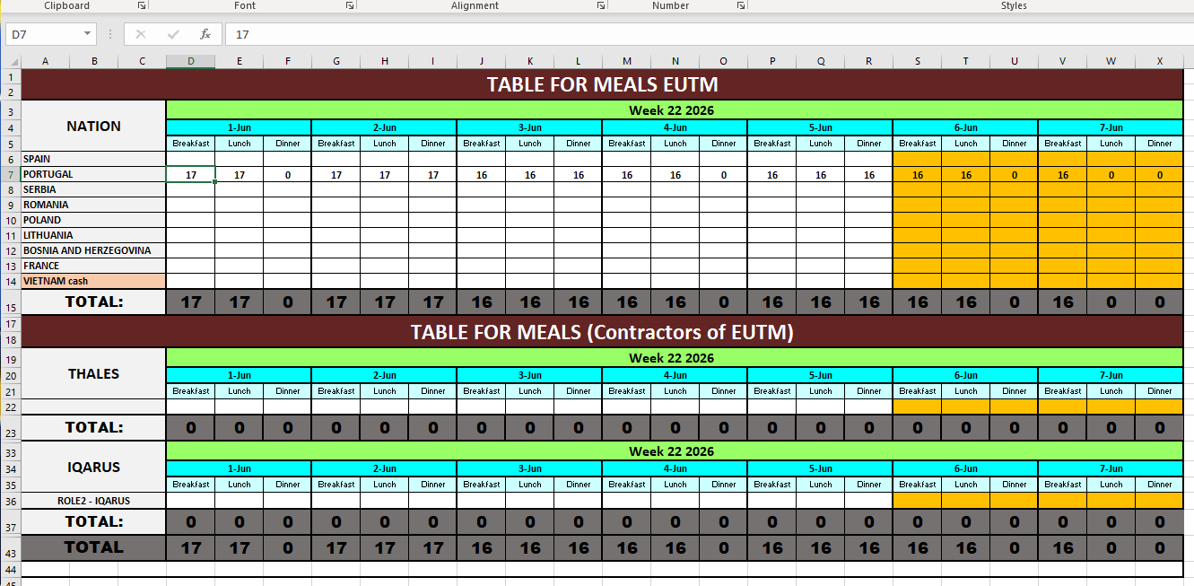

Caso seja necessário, para ajudar no reembolso, podemos usar a Distribuição XFA que calcula, baseado no numero de notas que temos, o total de cada nota a dar aos militares.
